7.4多元复合函数的偏导数+7.5隐函数求偏导数

1.http://edu-image.nosdn.127.net/3A3D959B946CB681EFEA611E2FA5B924.png?imageView&thumbnail=520x520&quality=100

；

2. 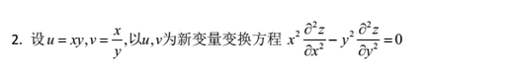

，则，同理，，

则原方程化为，即有，即有 $2·xy·\frac{∂^{2}z}{∂u∂v}=\frac{∂z}{∂v}$，现将u=xy，v=x/y代入即有。

3. http://edu-image.nosdn.127.net/3DC6285726FA0B11FA1D4026CB5D3215.png?imageView&thumbnail=520x520&quality=100

。

4. 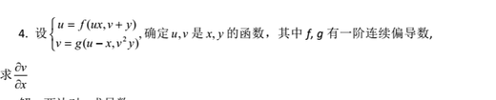

对一式两边求对x的偏导数，则有 $\frac{∂u}{∂x}=f_{1}·\left(x·\frac{∂u}{∂x}+u\right)+f_{2}·\frac{∂v}{∂x}$，对二式两边求对x的偏导数，即有 $\frac{∂v}{∂x}=g_{1}·\left(\frac{∂u}{∂x}-1\right)+g_{2}·2y·v·\frac{∂v}{∂x}$，解这个二元一次方程组即有：

$$\frac{∂v}{∂x}=\frac{g_{1}f_{1}u+g_{1}f_{1}x-g_{1}}{1-f_{1}x+2yxvf_{1}g_{2}-2yvg_{2}-g_{1}f_{2}}$$